**Instalacja środowiska do nauki – SQL/Server + SQL Management Studio + Bazy Danych**

**SQL Server:**

<https://blogs.technet.microsoft.com/dataplatforminsider/2016/03/31/microsoft-sql-server-developer-edition-is-now-free/>

w artykule jest link, trzeba założyć darmowe konto, żeby pozwoliło ściągnąć. wersja developer jest za darmo na użytek niekomercyjny i nieprodukcyjny

proszę sobie zainstalować:**SQL Server 2016 Developer with Service Pack 1**

**SSMS - jest darmowe zawsze:**

<https://docs.microsoft.com/en-us/sql/ssms/download-sql-server-management-studio-ssms>

najlepiej instalować najnowsze, teraz jest wersja chyba 17.3

**Przykładowe bazy danych wystawione przez MS:**

<https://msftdbprodsamples.codeplex.com/>

na początkowym poziomie wszystko jedno czy wersja 2008/12/14 czy 2016,  większość dobrych tutoriali na tym chodzi więc mogą się przydać

<https://www.microsoft.com/en-us/download/details.aspx?id=18279>

tutorial jak odtworzyć bazę danych z pliku .bak – na końcu filmik na YT

<https://docs.microsoft.com/en-us/sql/relational-databases/backup-restore/restore-a-database-backup-using-ssms>

Instalacja SQL/S:

1/

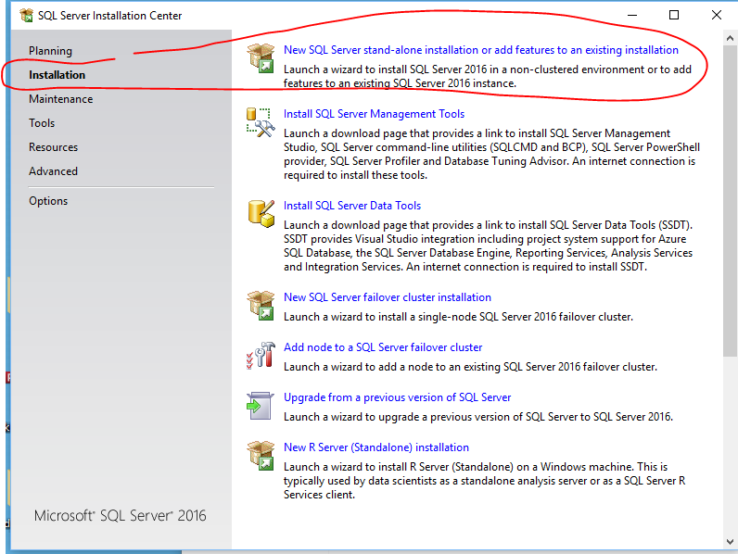

2/ nie zaznaczamy

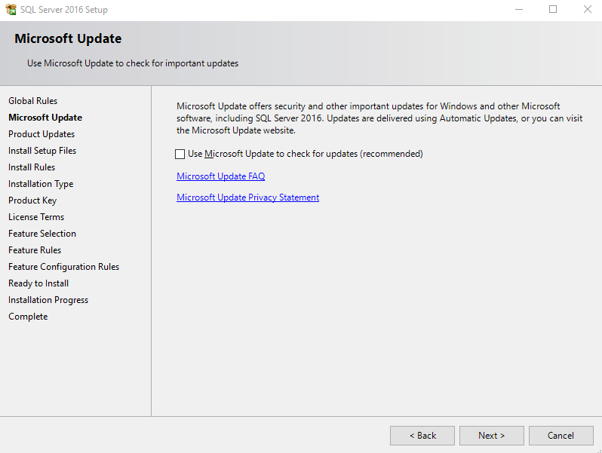

3/ next

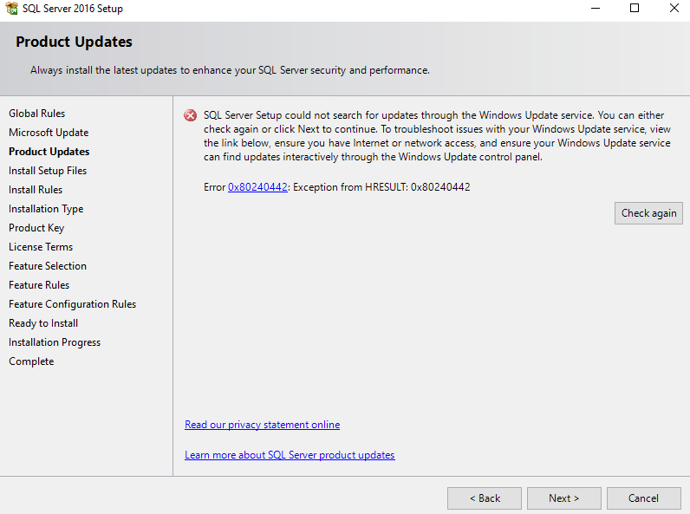

4/ sprawdzanie systemu, może chwilę potrwać, jak Windows Firewall jest na żółto to zignorować, next:

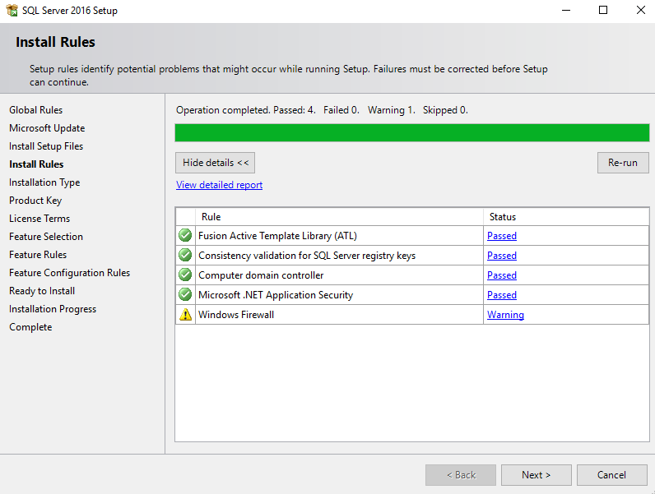

5/ new installation (nie zmieniać), next:

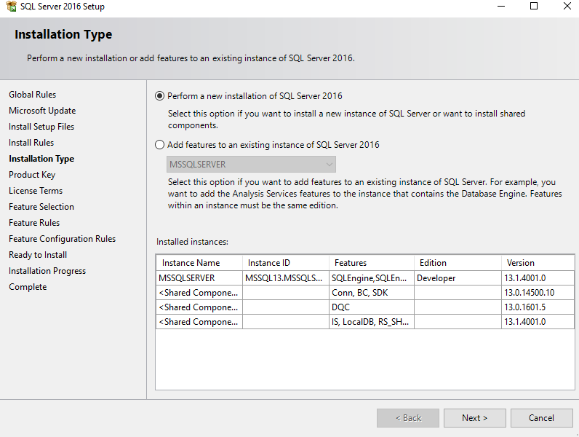

6/ opcja Developer (legalna za darmo), next:

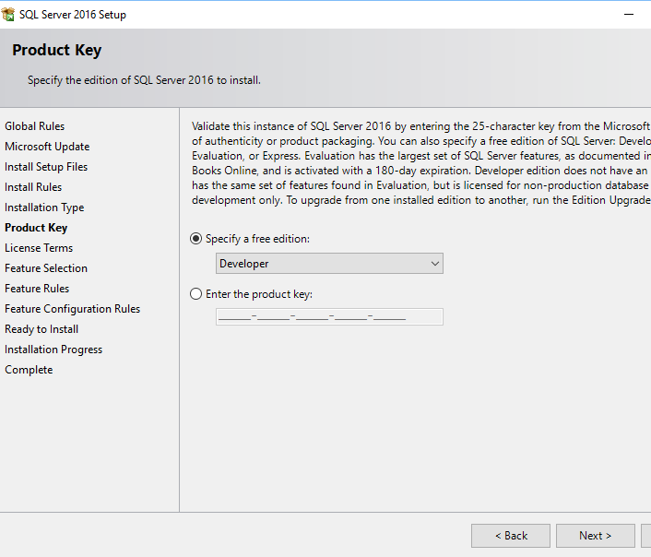

7/ zaakceptować, next:

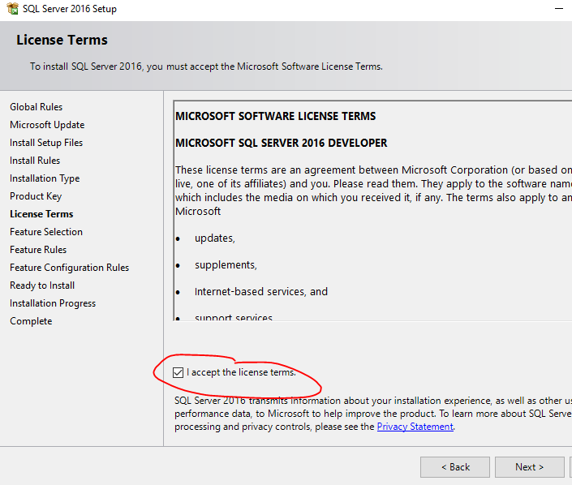

8/ jak ktoś ma miejsce na dysku to wszystko, jak nie to przynajmniej:

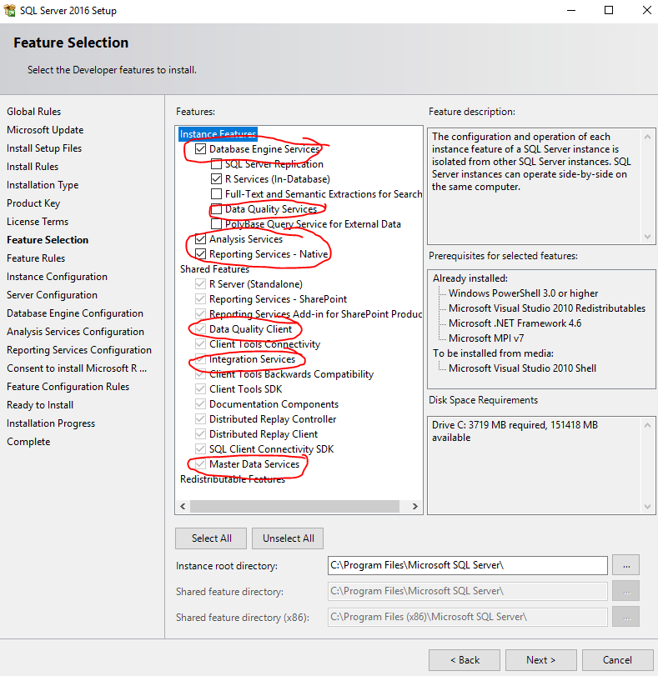

9/ Instancja domyślna, next:

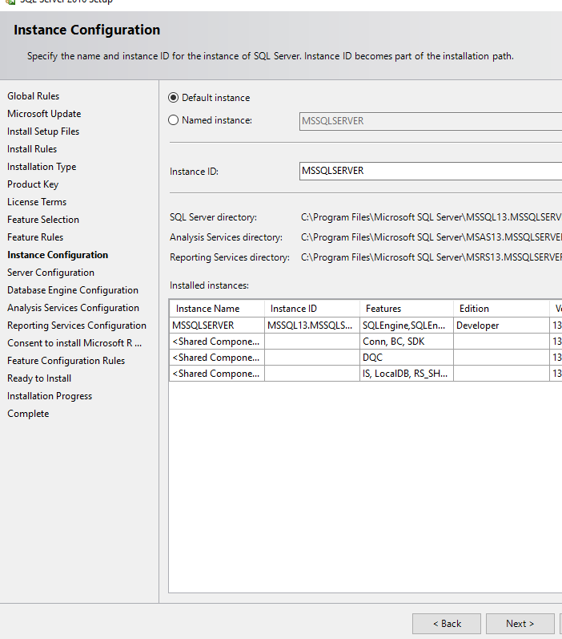

10/ next:

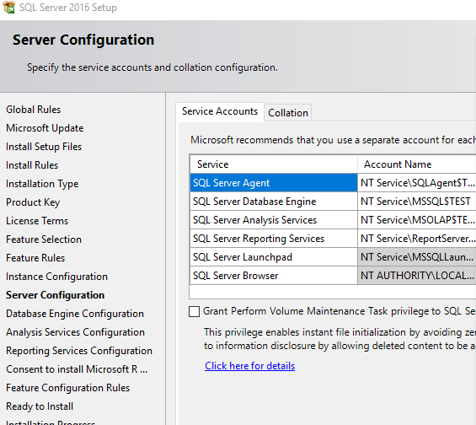

11/ ustawić na Mixed-Mode, podać hasło, kliknąć Add Current…

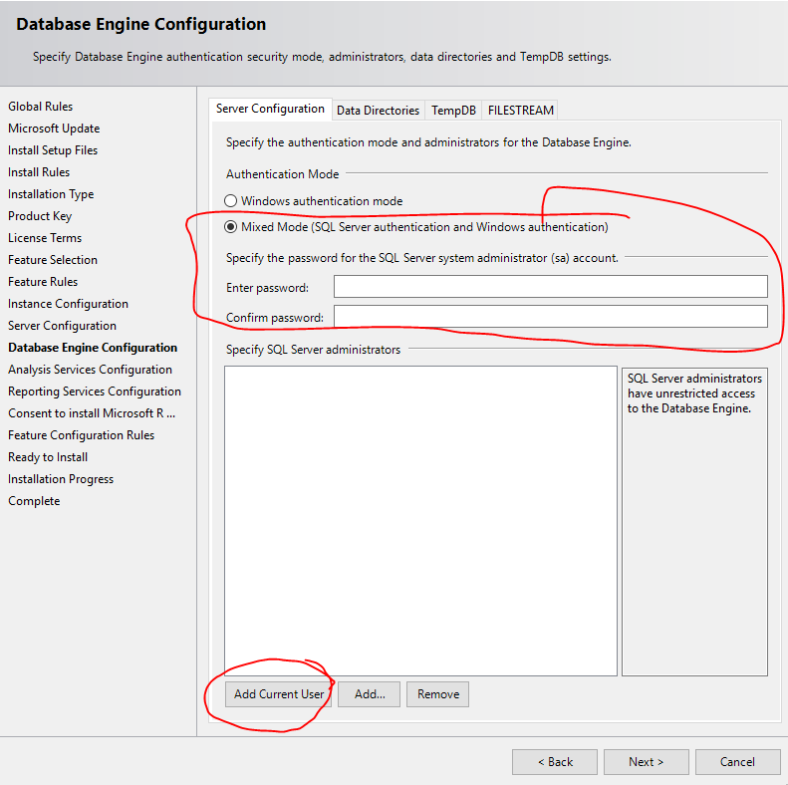

12/ ustawić na Multidimensional, kliknąć Add Current…, next:

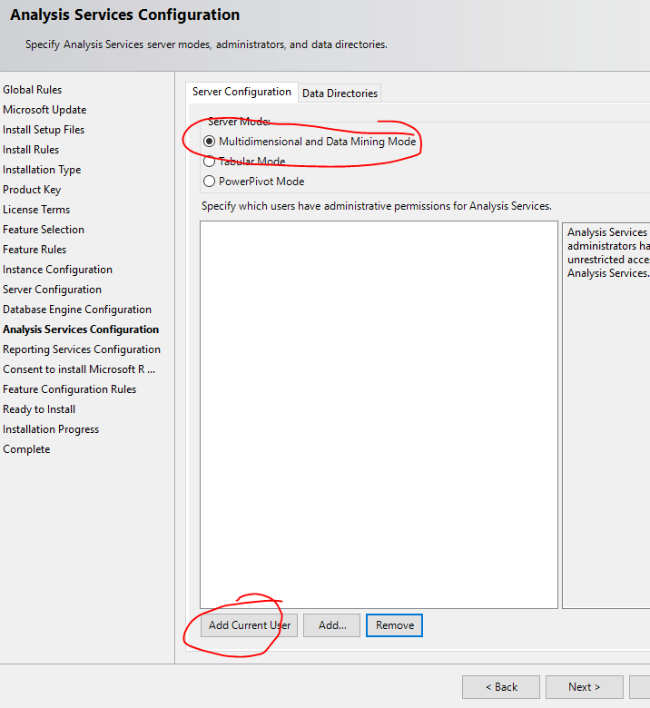

13/ Install only, next:

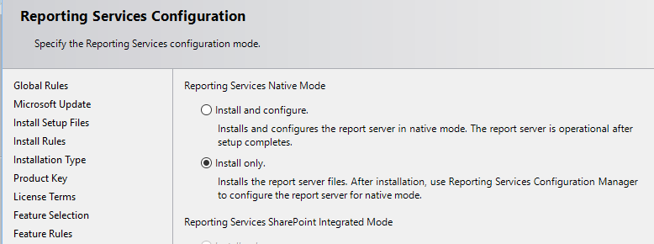

14/ Install

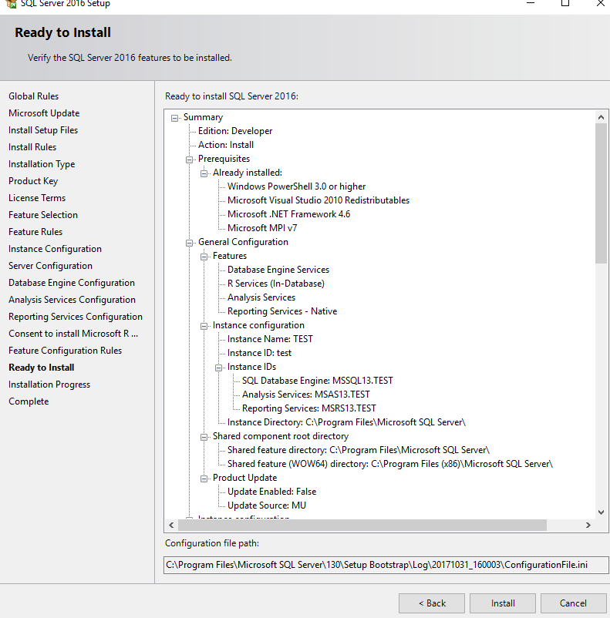

15/ do zainstalowanej instancji łączymy się z SSMS, jeżeli wybrana opcja domyślna to można użyć skrótowo kropki “.” albo „localhost”